Технологічна карта виготовлення бойка кухонного молотка
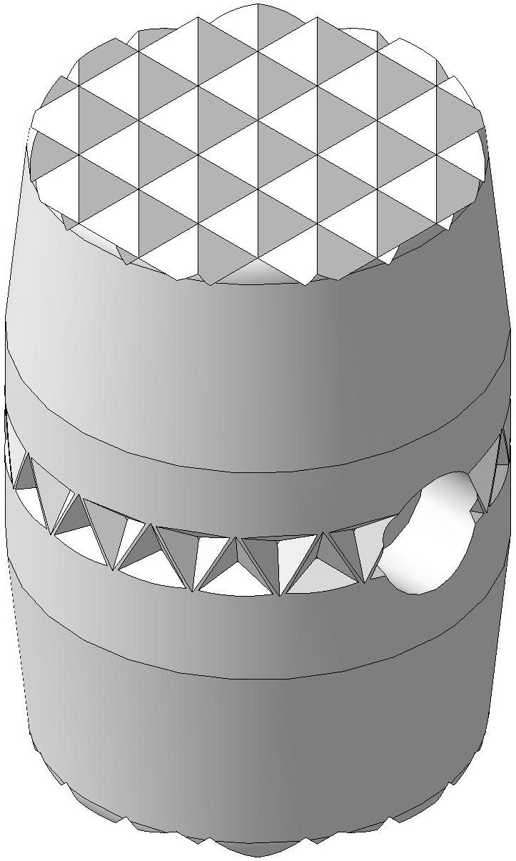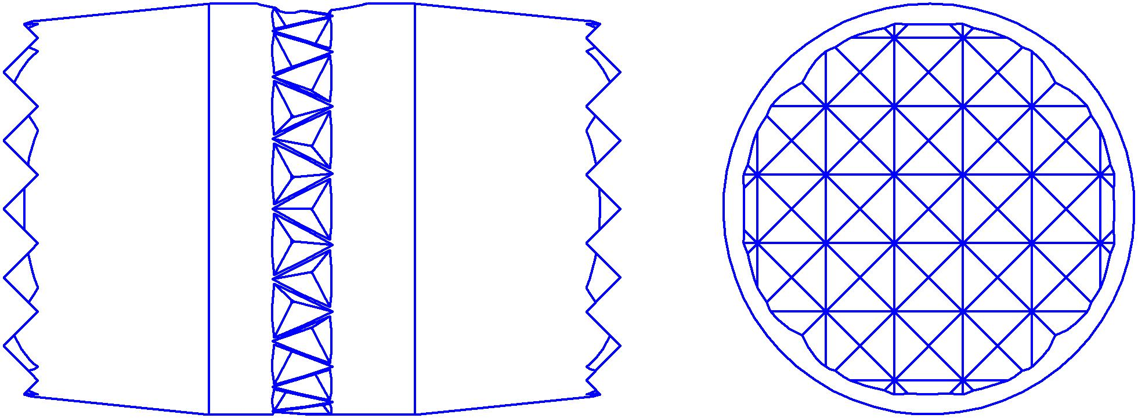
Матеріал: береза Ø60х90
№  п/п | Послідовність роботи | Ескіз обробки | Устаткування, інструменти, пристрої, матеріали
1 | Підгодовувати верстат, встановити заготовку | 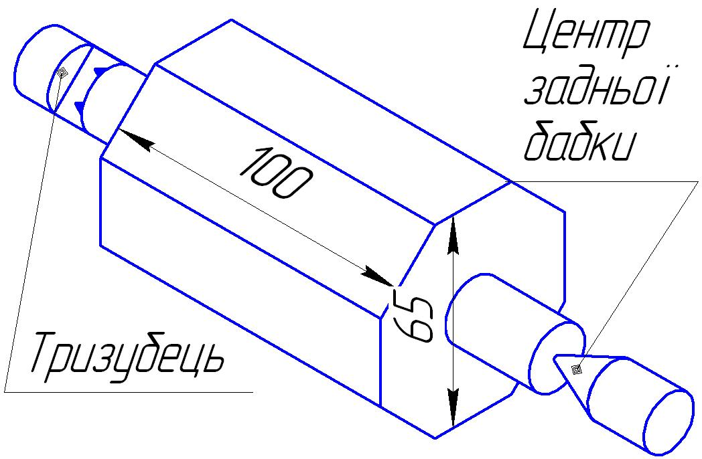 | Токарний верстат, лінійка, косинець, олівець, рубанок, ключі
2 | Точити циліндр Ø60, контролювати розмір | 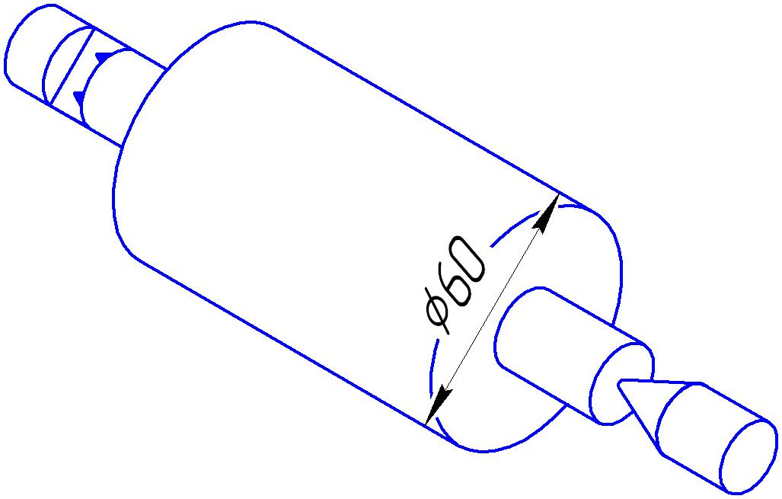 | Токарний верстат, рейєр, мейсель, штангенциркуль
3 | Точити: розмір 90 мм | 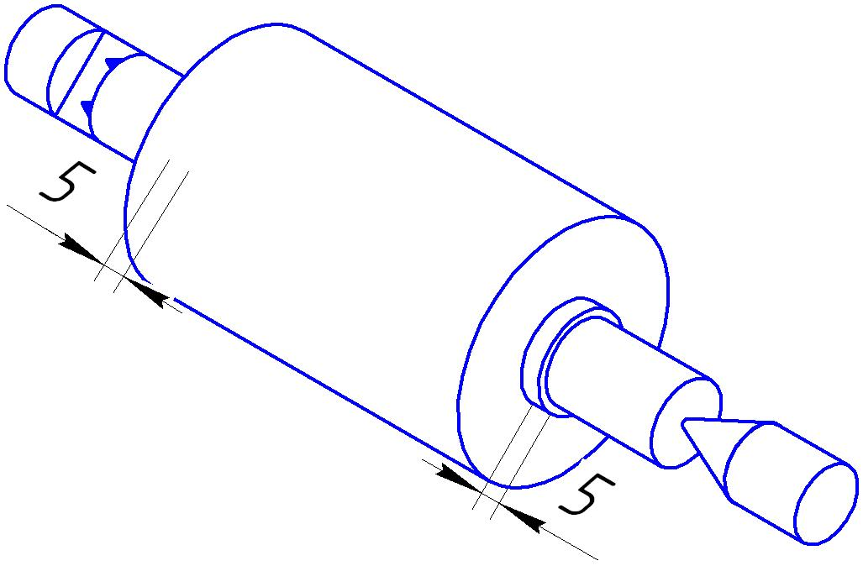 | Токарний верстат, рейєр, мейсель, штангенциркуль
4 | Точити фаски 25х2 | 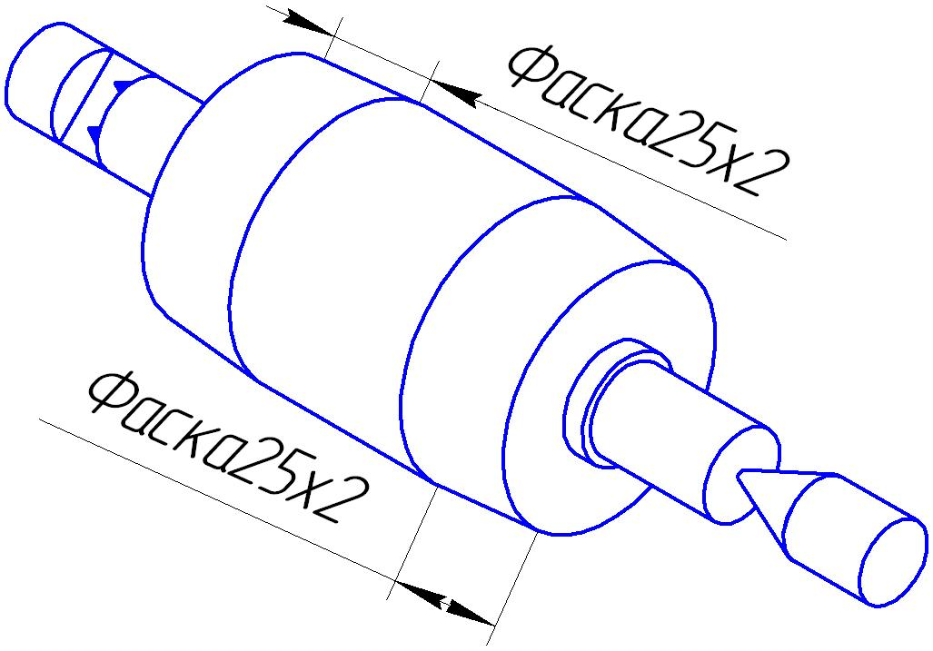 | Токарний верстат, рейєр, мейсель, штангенциркуль
5 | Точити спряження R3 | 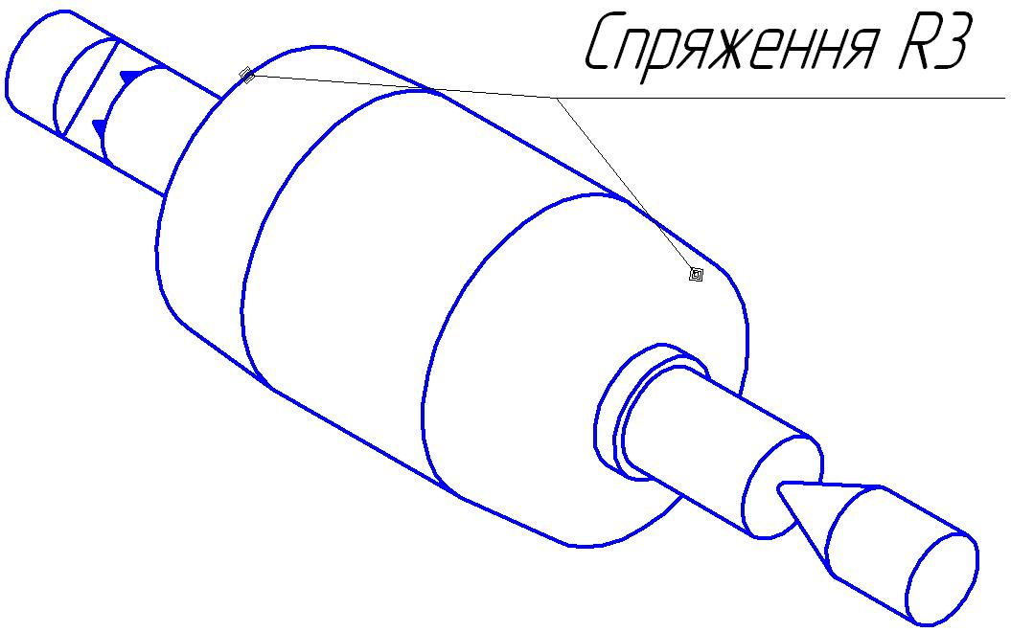 | Токарний верстат, рейєр, мейсель, штангенциркуль
6 | Розмічати і свердлити отвір Ø16 | 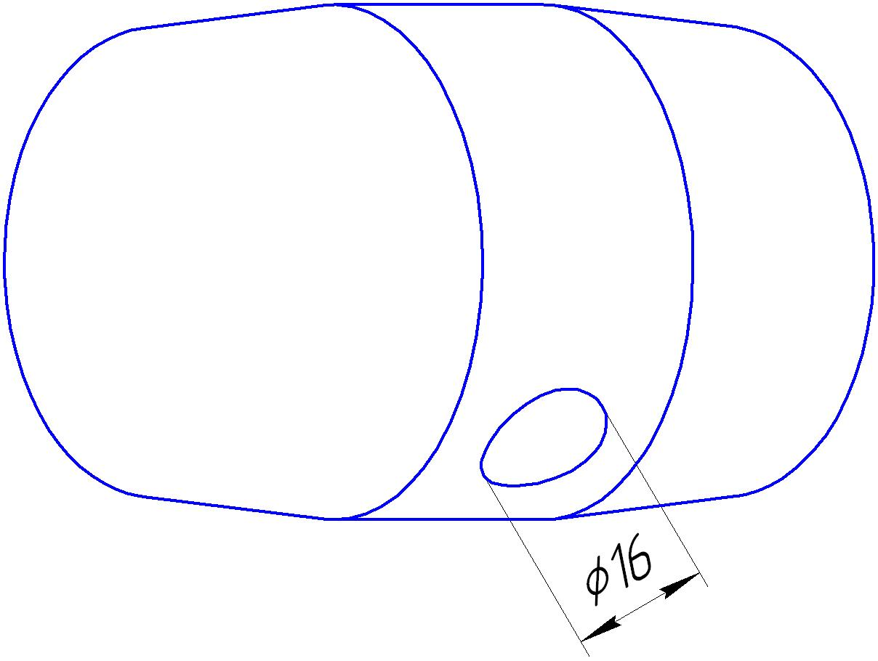 | Свердлильний верстат, ключ, лінійка, косинець, олівець, штангенциркуль
7 | Розмічати, різьбити | 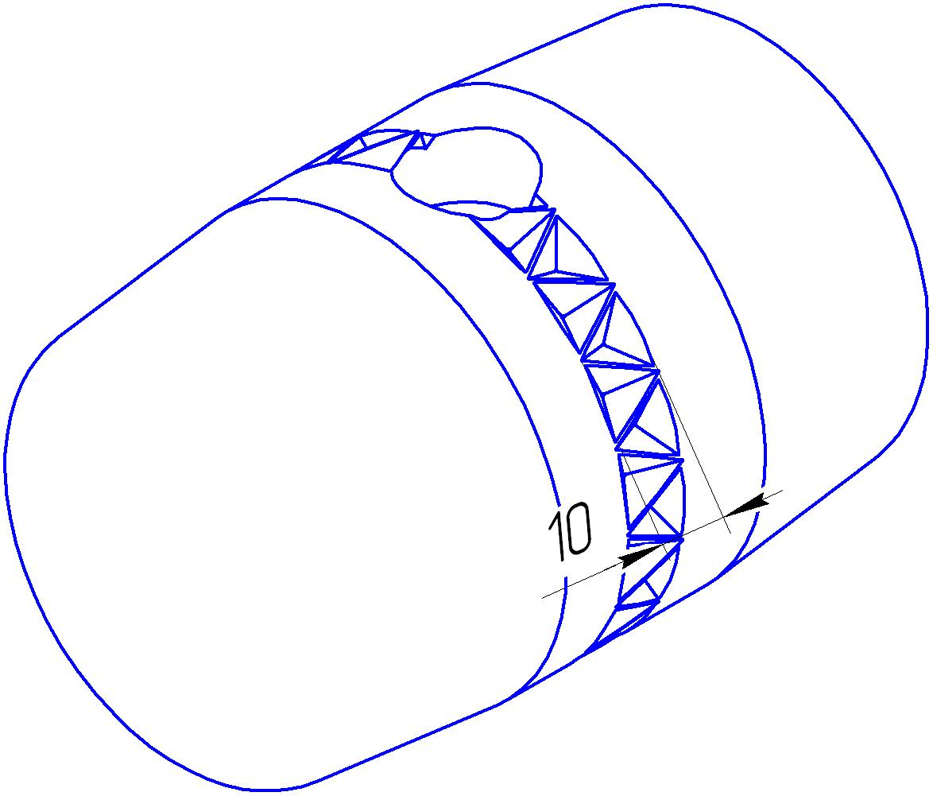 | Столярний верстак, лінійка, косинець, олівець, штангенциркуль, різець, пристрій
8 | Розмічати, пиляти, обпилювати пірамідальні насічки |  | Столярний верстак, лінійка, косинець, олівець, ножівка, трикутний напилок

